Перспективная организационная структура проекта «Tomodoro»
При масштабировании проекта до уровня полноценной продуктовой компании функциональная структура сохраняется, однако каждый блок формируется в самостоятельный отдел с выделенными специалистами. Ниже представлена целевая структура при полном штате.

- Схема структуры
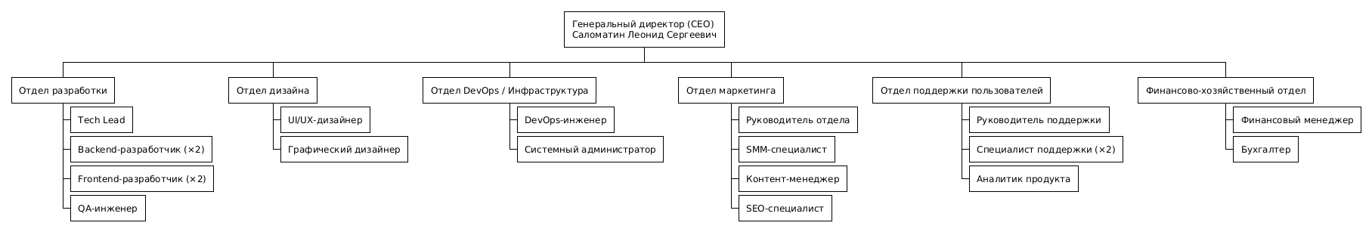

- Состав и обязанности каждого отдела
  - Генеральный директор (CEO)
Осуществляет общее руководство проектом, определяет стратегию развития продукта, утверждает бюджет, принимает ключевые решения по найму и партнёрствам.

  - Отдел разработки
Должность | Обязанности
Руководитель отдела (Tech Lead) | Архитектурные решения, код-ревью, координация команды
Backend-разработчик (2 чел.) | Серверная логика, API, база данных, очереди, email
Frontend-разработчик (2 чел.) | Интерфейс, Livewire-компоненты, Alpine.js, CSS
QA-инженер | Функциональное и регрессионное тестирование, баг-репорты

  - Отдел дизайна
Должность | Обязанности
UI/UX-дизайнер | Проектирование интерфейсов, прототипы, дизайн-система
Графический дизайнер | Иллюстрации, промо-материалы, онбординг-экраны
  - Отдел DevOps / Инфраструктура
Должность | Обязанности
DevOps-инженер | Серверная инфраструктура, CI/CD, мониторинг, резервирование
Системный администратор | Сопровождение production-окружения, безопасность, обновления

  - Отдел маркетинга
Должность | Обязанности
Руководитель отдела | Стратегия продвижения, анализ конкурентов, планирование
SMM-специалист | Ведение социальных сетей, публикации, работа с аудиторией
Контент-менеджер | Блог, статьи, email-рассылки, документация
SEO-специалист | Поисковая оптимизация, работа с трафиком

  - Отдел поддержки пользователей
Должность | Обязанности
Руководитель поддержки | Процессы обработки обращений, база знаний, метрики
Специалист поддержки (2 чел.) | Ответы на обращения пользователей, сбор обратной связи
Аналитик продукта | Анализ пользовательского поведения, приоритизация улучшений

  - Финансово-хозяйственный отдел
Должность | Обязанности
Финансовый менеджер | Бюджетирование, учёт доходов и расходов, планирование
Бухгалтер | Налоговая отчётность, расчёт заработной платы

- Итоговый штат
Отдел | Количество сотрудников
Руководство | 1
Разработка | 6
Дизайн | 2
DevOps / Инфраструктура | 2
Маркетинг | 4
Поддержка пользователей | 3
Финансово-хозяйственный | 2
Итого | 20

Данная структура обеспечивает полное покрытие всех направлений деятельности продуктовой SaaS-компании при сохранении управляемости: каждый отдел имеет чёткую зону ответственности и подотчётен непосредственно генеральному директору.

